1)

Todos os _______ em um programa Python são representados por __________ ou pela relação entre objetos. Tudo em Python é um _______, ou seja, é uma estrutura que possui certas características e ________.

Escolha a opção que completa corretamente as lacunas.

**Alternativas:**

* a)

comandos - funções - objeto - atributos.

* b)

dados - objetos - objeto - ações

Alternativa assinalada

* c)

comandos - funções - objeto - ações.

* d)

dados - objetos - objeto - atributos.

* e)

dados - listas - objeto - ações.

2)

Um _______ pode ser mais _______ que um tipo primitivo, por exemplo, o tipo ________ int, na linguagem C, ocupa no máximo 4 bytes (32 bits) e pode armazenar valores entre -2.147.483.648 a 2.147.483.647. Já o objeto do tipo int, na linguagem Python, não possui um limite definido, tal objeto fica limitado apenas a memória ______ disponível no ambiente.

Escolha a opção que completa corretamente as lacunas.

**Alternativas:**

* a)

dado - simples - primitivo - RAM

Alternativa assinalada

* b)

objeto - simples - composto - ROM

* c)

objeto - complexo - primitivo - RAM

* d)

objeto - complexo - composto - ROM

* e)

dado - complexo - primitivo - RAM

3)

Os objetos do tipo ________, são estruturas de dados capazes de armazenar _______ valor. Essas estruturas de dados, representam sequências ______ indexadas por números __________.

Escolha a opção que completa corretamente as lacunas.

**Alternativas:**

* a)

sequência - mais de um - finitas - não negativos

Alternativa assinalada

* b)

lista - mais de um - infinitas - negativos

* c)

sequência - um - infinitas - não negativos

* d)

lista - um - infinitas - negativos

* e)

tuplas - mais de um - infinitas - não negativos

4)

O primeiro elemento de uma sequência ocupa ____, o segundo 1, o último elemento ocupa a posição ______, onde n é capacidade de ________ da sequência. Algumas operações que podem ser feitas com sequências em Python são: in, ____, soma (+), dentre outras.

Escolha a opção que completa corretamente as lacunas.

**Alternativas:**

* a)

o índice -1 / n - 1 / armazenamento / none in

* b)

o índice 0 / n / crescimento / not in

* c)

o índice -1 / n / armazenamento / none in

* d)

o índice 0 / n - 1 / armazenamento / not in

Alternativa assinalada

* e)

o índice 0 / n - 1 / crescimento / none in

5)

Um texto é um objeto da classe _____, que é um tipo de ________. Os objetos da classe str, possuem certas operações, como por exemplo, in, _____, dentre outras. Esse tipo de objeto é _________, ou seja, não é possível atribuir um novo valor a uma _________.

Escolha a opção que completa corretamente as lacunas.

**Alternativas:**

* a)

string / lista / not in / imutável / posição específica

* b)

str / sequência / not in / imutável / posição específica

Alternativa assinalada

* c)

string / lista / none in / mutável / posição específica

* d)

string / lista / none in / imutável / variável

* e)

str / tupla / not in / imutável / posição específica

6)

O algoritmo _______ recebe esse nome, porque faz a ordenação sempre escolhendo o ______ valor para ocupar uma determinada posição. Na primeira iteração do algoritmo, um mecanismo deve percorrer toda a lista, procurando o _____ valor para ocupar a posição _______.

Escolha a opção que completa corretamente as lacunas.

**Alternativas:**

* a)

merge sort / maior / menor / 1

* b)

selection sort / menor / menor / 0

Alternativa assinalada

* c)

bubble sort / menor / menor / 0

* d)

selection sort / maior / maior / 0

* e)

quicksort / menor / menor / 1

7)

O algoritmo _______  recebe esse nome, porque faz a ordenação simulando a _______ de novos valores na lista. O funcionamento do algoritmo parte do princípio que a lista possui ________, e consequentemente, está ordenada.

Escolha a opção que completa corretamente as lacunas.

**Alternativas:**

* a)

insertion sort / seleção / um único valor

* b)

selection sort / seleção / um limite

* c)

bubble sort / seleção / um único valor

* d)

quick sort / inserção / um limite

* e)

insertion sort / inserção / um único valor

Alternativa assinalada

8)

Um algoritmo é uma receita para fazer algo. Ele define as etapas para executar uma tarefa de uma certa maneira. Essa definição parece bastante simples, mas ninguém escreve algoritmos para executar tarefas extremamente simples. Ninguém escreve instruções sobre como acessar o quarto elemento em uma matriz. Supõe-se apenas que isso faça parte da definição de uma matriz e que você saiba como fazê-lo (STEPHENS, 2013). A Figura 1 ilustra o funcionamento de um algoritmo.

Figura 1 - Funcionamento de um algoritmo

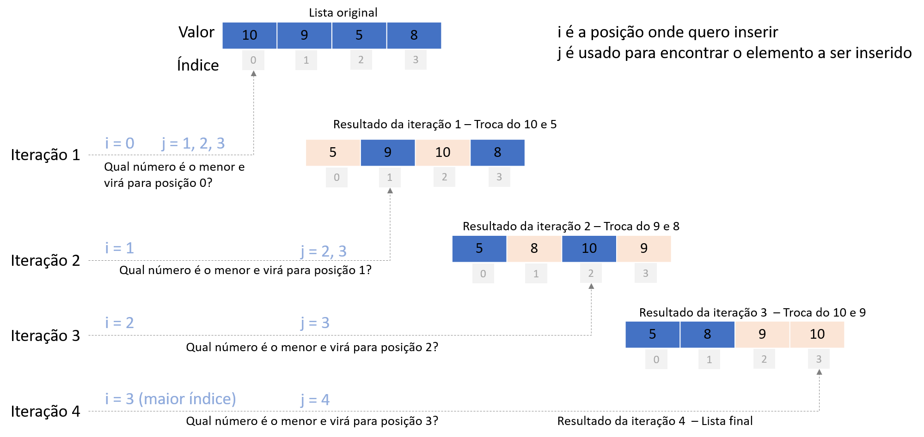

Fonte: Elaborada pela autora.

Escolha a opção que contém o algoritmo ilustrado na Figura 1.

**Alternativas:**

* a)

Insertion sort

* b)

Selection sort

Alternativa assinalada

* c)

Bubble sort

* d)

Quicksort

* e)

Merge sort

9)

Normalmente, as pessoas escrevem algoritmos apenas para tarefas difíceis. Os algoritmos explicam como encontrar a solução para um problema complicado de álgebra, como encontrar o caminho mais curto através de uma rede contendo milhares de ruas ou como encontrar a melhor mistura de centenas de investimentos para otimizar lucros (STEPHENS, 2013). A Figura 1 ilustra o funcionamento de um algoritmo.

Figura 1 - funcionamento de um algoritmo

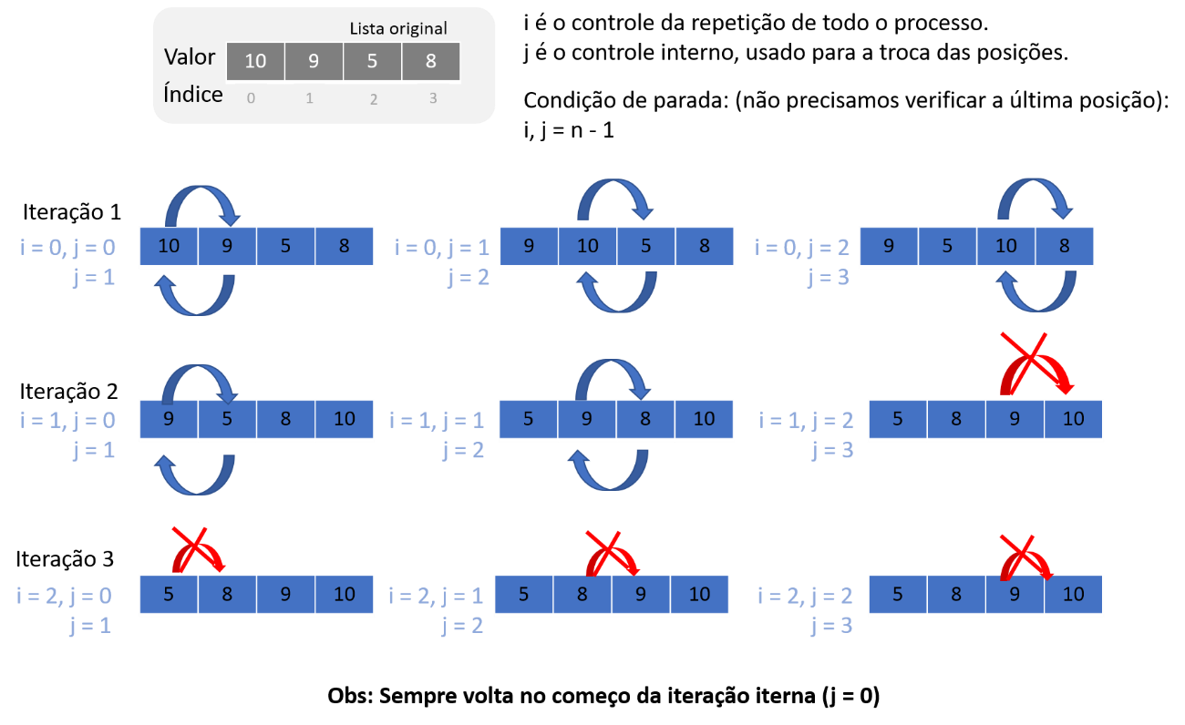

Fonte: Elaborada pela autora.

Escolha a opção com o nome do algoritmo representado na Figura 1.

**Alternativas:**

* a)

Merge sort

* b)

Quicksort

* c)

Insertion sort

* d)

Selection sort

* e)

Bubble sort

Alternativa assinalada

10)

Um algoritmo é uma receita para executar uma determinada tarefa. Uma estrutura de dados é uma maneira de organizar dados para facilitar a solução de um problema específico. Uma estrutura de dados pode ser uma maneira de organizar valores em uma matriz, uma lista vinculada que conecta itens em um determinado padrão, uma árvore, um gráfico, uma rede ou algo ainda mais exótico (STEPHENS, 2013). A Figura 1 ilustra o funcionamento de um algoritmo.

Figura 1 - funcionamento de um algoritmo.

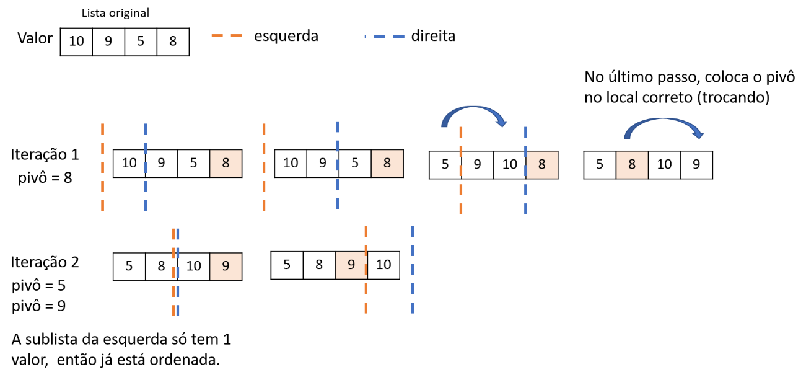

Fonte: Elaborada pela autora.

Escolha a opção que contem o algoritmo representado na Figura 1

**Alternativas:**

* a)

Selection sort

* b)

Merge sort

* c)

Insertion sort

* d)

Quicksort

Alternativa assinalada

* e)

Bubble sort